Лабораторная работа № 6 - БД

Основы работы с SQLPLUS.
- Найдите на компьютере конфигурационные файлы SQLNET.ORA и TNSNAMES.ORA и ознакомьтесь с их содержимым.
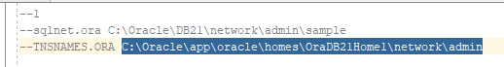
- Соединитесь при помощи sqlplus с Oracle как пользователь SYSTEM, получите перечень параметров экземпляра Oracle.
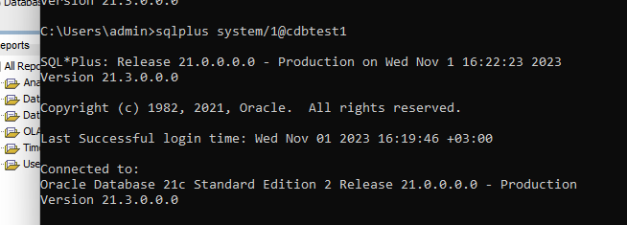
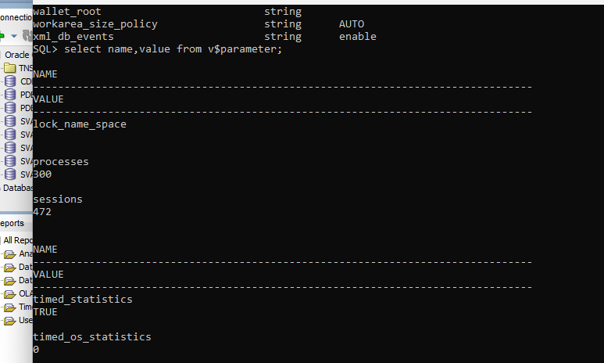
- Соединитесь при помощи sqlplus с подключаемой базой данных как пользователь SYSTEM, получите список табличных пространств, файлов табличных пространств, ролей и пользователей.

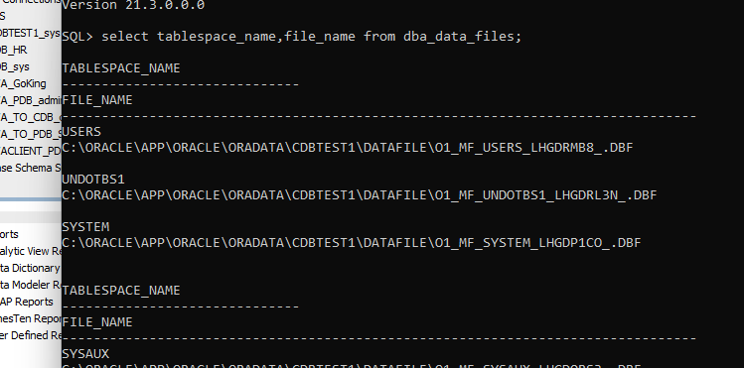

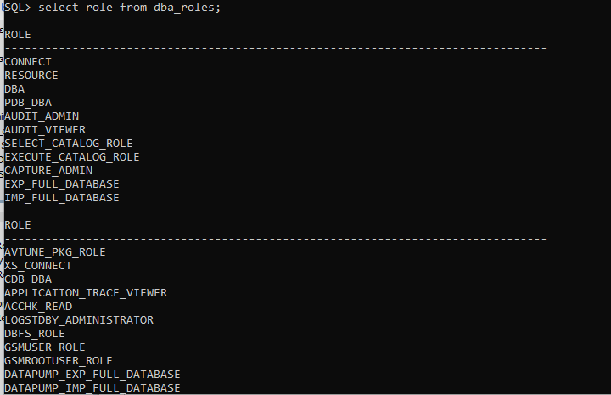

- Ознакомьтесь с параметрами в HKEY_LOCAL_MACHINE/SOFTWARE/ORACLE на вашем компьютере.
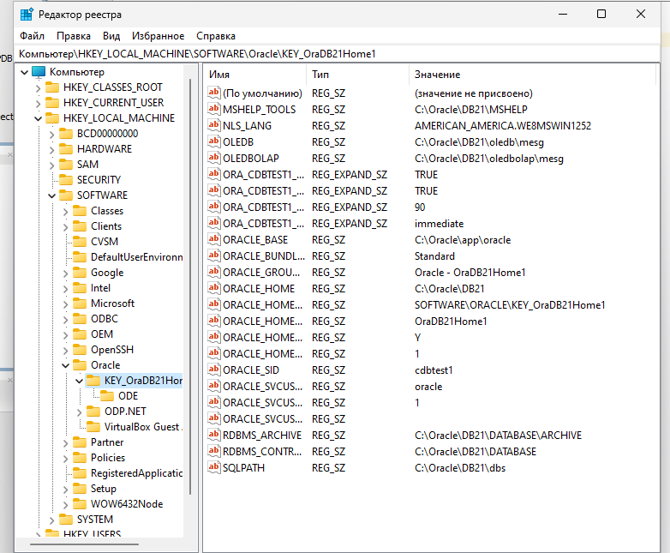
- Запустите утилиту Oracle Net Manager и подготовьте строку подключения с именем имя_вашего_пользователя_SID, где SID – идентификатор подключаемой базы данных.

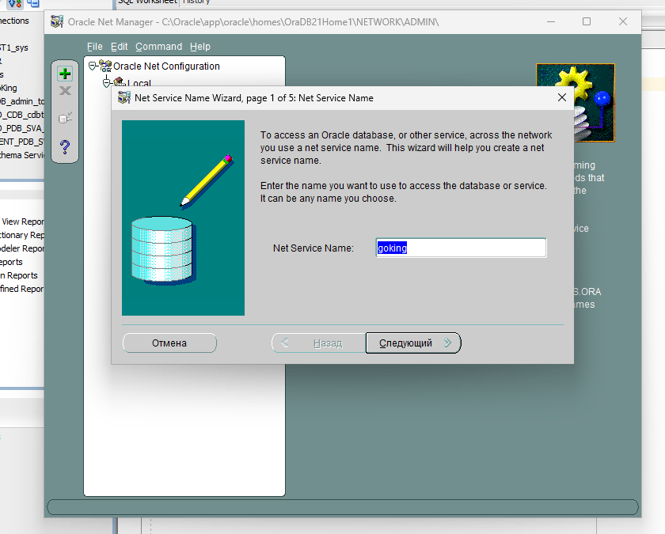
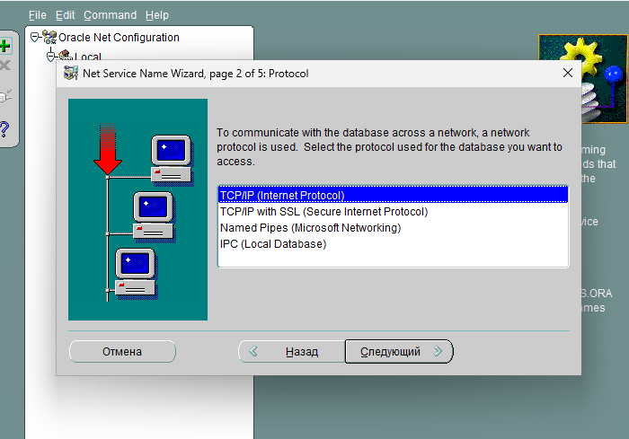
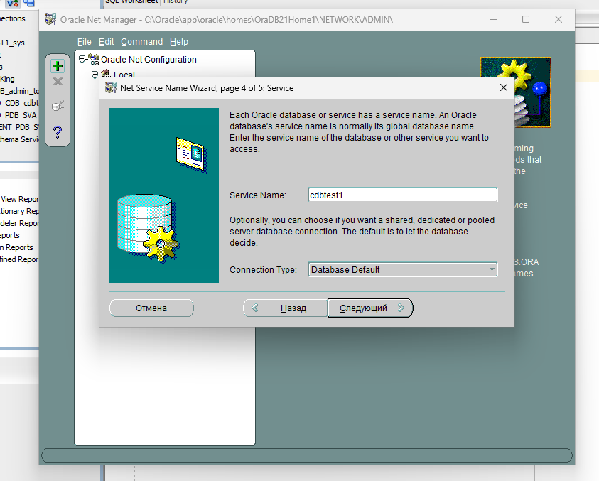
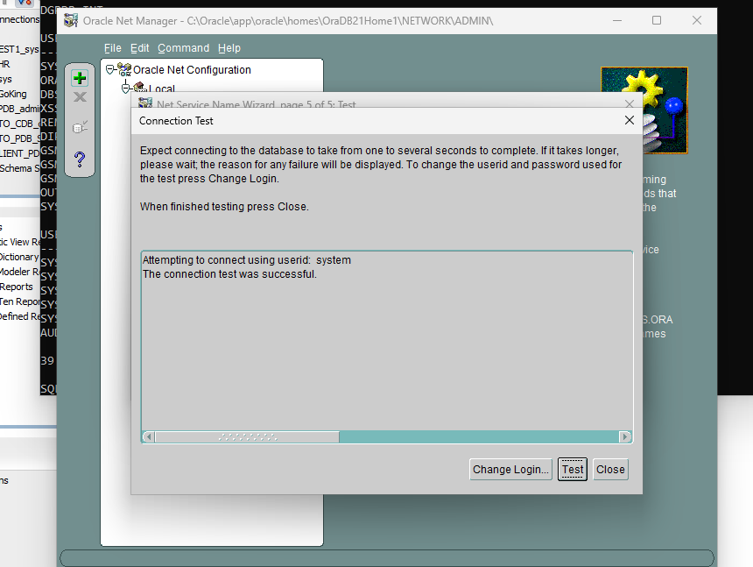

- Подключитесь с помощью sqlplus под собственным пользователем и с применением подготовленной строки подключения.
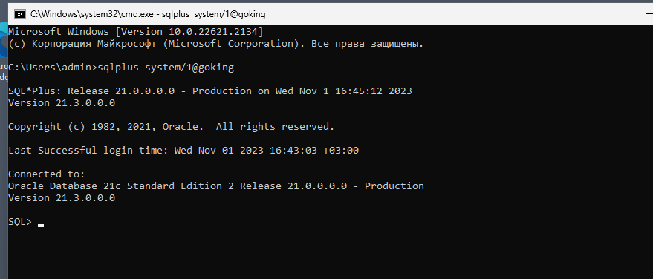
- Выполните select к любой таблице, которой владеет ваш пользователь.
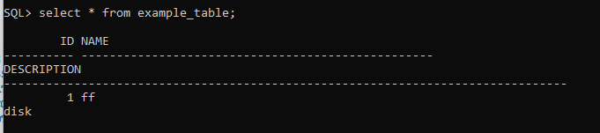
- Ознакомьтесь с командой HELP.Получите справку по команде TIMING. Подсчитайте, сколько времени длится select к любой таблице.

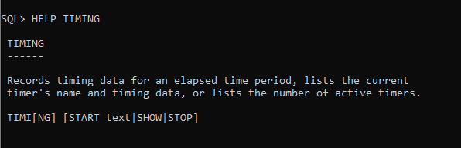
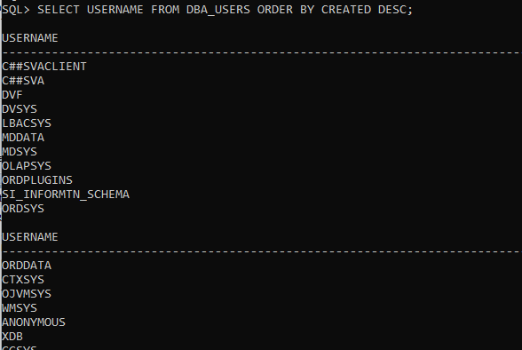
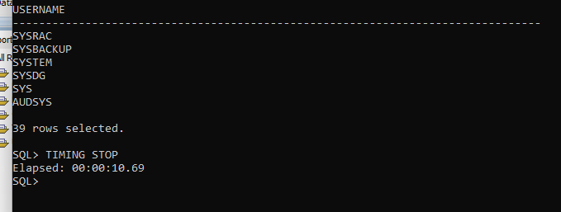
- Ознакомьтесь с командой DESCRIBE.Получите описание столбцов любой таблицы.
Получите перечень всех сегментов, владельцем которых является ваш пользователь.
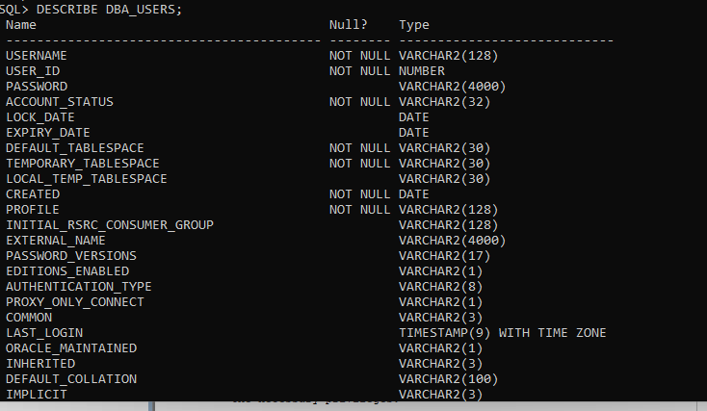
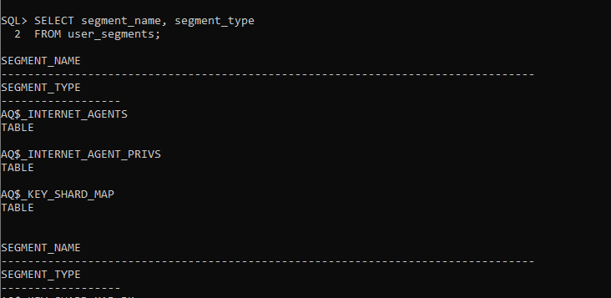
- Создайте представление, в котором получите количество всех сегментов, количество экстентов, блоков памяти и размер в килобайтах, которые они занимают.

Ответьте на следующие вопросы

- Поясните принцип установления соединения с сервером Oracle по сети.
- Объясните назначение файлов SQLNET.ORA, TNSNAMES.ORA, LISTENER.ORA.
- Какие виды соединений вы знаете? Кратко охарактеризуйте каждое из них.
- Что такое строка подключения?
- Что такое дескриптор подключения?
- Расшифруйте аббревиатуру TNS.
- Объясните назначение утилиты Oracle Net Manager.
- Перечислите все этапы запуска и останова экземпляра Oracle, поясните каждый этап.
- Какое имя группы пользователей Windows использует Oracle для администраторов.

